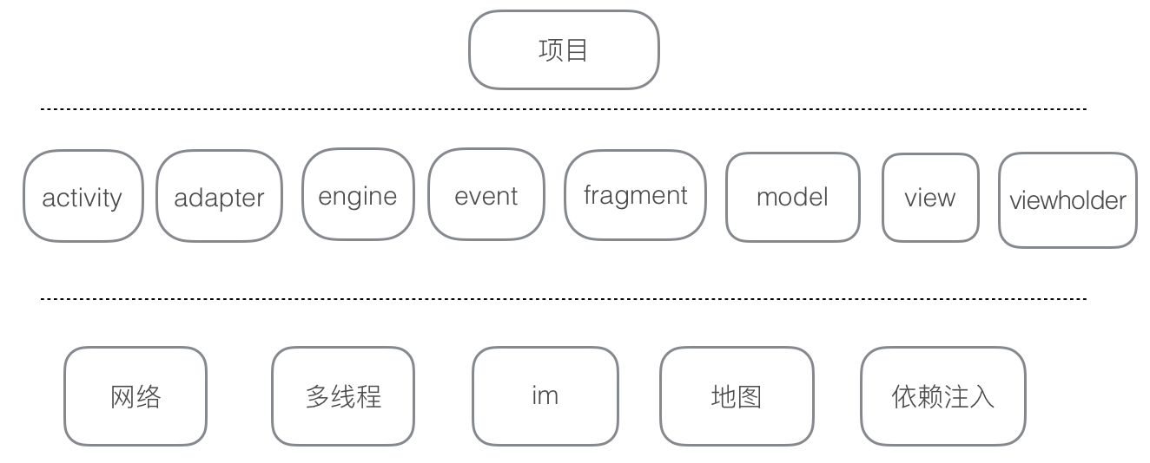
一、项目结构
目录结构以及其职责如下：
activity：存放工程的所有activity页面。
adapter：定义了所有的适配器。
engine：封装了网络请求框架。
event：存放依赖注入所需要的所有event事件。
fragment：存放fragment碎片。
model：存放所有的数据原型。
service：定义了广播相关。
util：工具包。
view：所有的自定义view。
viewholder：存放所有的viewholder临时储存器。
App.java：整个工程的applicaiton类。

二、技术分析
1、第三方库的选型
im：接入了Leancloud框架，方便快捷，小众app免费。
地图：百度Map，几家地图公司sdk都是大同小异。
网络多线程：采用了retrofit+rxjava+okhttp，代码逻辑清晰，容错率高。
依赖注入：butterknife，简化了代码。
图片加载技术：picasso，图片下载和缓存等处理。
事件发布和订阅：采用了eventBus，简化各组件间，组件和后台线程间的通信。

2、流程主线

3、开发细节
a、登录
打开app，会在启动页对登录状态进行判断。
//判断联网了没
if(Connectivity.isConnected(this)) {
//没登录跳到登陆页
if (SpUtils.getString(this, ChatConstants.KEY_USERID).equals("") && SpUtils.getString(this,
ChatConstants.KEY_TOKEN).equals("")) {
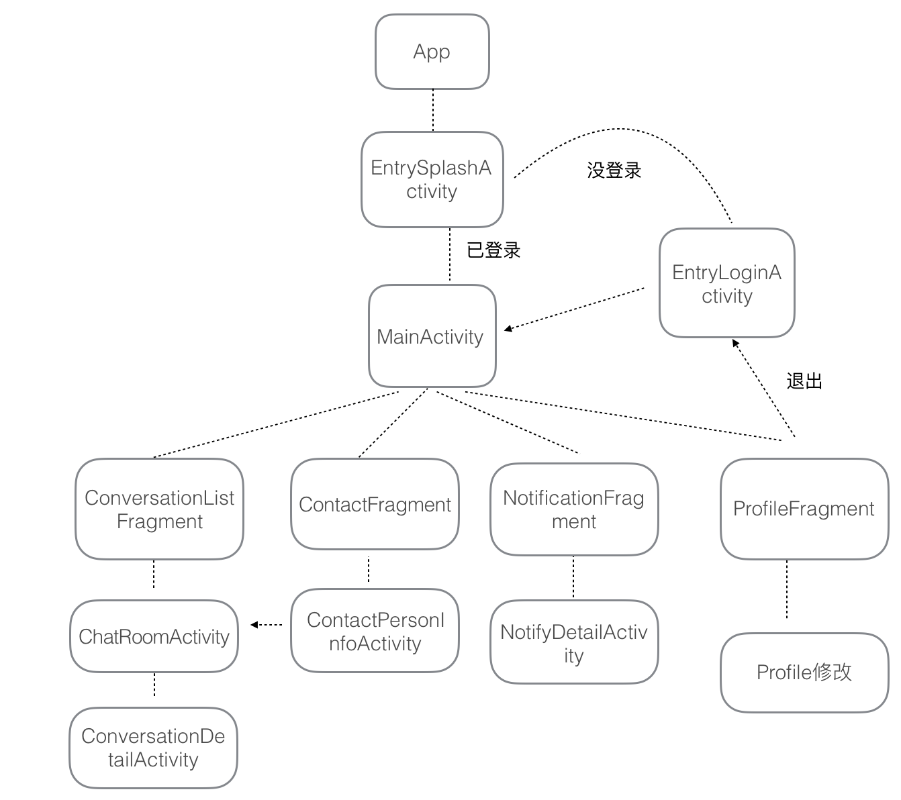
handler.sendEmptyMessageDelayed(GO_LOGIN_MSG, SPLASH_DURATION);
} else {//如果用户已登陆，直接进入主页
handler.sendEmptyMessageDelayed(GO_MAIN_MSG, SPLASH_DURATION);
}
}else{//没联网，跳转到登陆页
handler.sendEmptyMessageDelayed(GO_LOGIN_MSG, SPLASH_DURATION);
}

如果已登录，就直接跳到主界面，没登录，跳转到登录界面。

b、语音聊天
try {
AVIMAudioMessage audioMessage = new AVIMAudioMessage(audioPath);
sendMessage(audioMessage);
} catch (IOException e) {
LCIMLogUtils.logException(e);
}

/**
*用来监听耳朵离手机的距离来改变语音的外放或者话筒播放
**/
@Override
public void onSensorChanged(SensorEvent event) {
//如果传感器距离达到了临界峰值
if (event.values[0] == mSensor.getMaximumRange()) {
LCIMAudioHelper.getInstance(this).setAudioModeSpokenOn();
} else {
LCIMAudioHelper.getInstance(this).setAudioModeSpokenOff();
}
}

c、@好友功能
//如果是群聊，拦截"@"
if (imConversation.getMembers().size() > 2) {
if (charSequence.charAt(charSequence.length() - 1) == '@') {
Intent intent = new Intent(getActivity(), AtPersonListActivity.class);
Bundle bundle = new Bundle();
bundle.putStringArrayList(ChatConstants.AT_PERSON,
new ArrayList<>(imConversation.getMembers()));
intent.putExtras(bundle);
startActivityForResult(intent, REQUEST_AT_PERSON_DETAIL);
}
}

d、通讯录列表排序
/**
* 设置成员列表，然后更新索引
* 此处会对数据以 空格、数字、字母（汉字转化为拼音后的字母） 的顺序进行重新排列
*/
public void setUserList(List<ContactListModel> list) {
List<ContactItem> contactList = new ArrayList<>();
if (null != list) {
for (ContactListModel user : list) {
ContactItem item = new ContactItem();
item.user = user;
//去掉两边的空格
item.sortContent = PinyinHelper.convertToPinyinString(user.getName(), "", PinyinFormat.WITHOUT_TONE).trim();
contactList.add(item);
}
}
//排序
Collections.sort(contactList, new SortChineseName());
indexMap = updateIndex(contactList);
updateInitialsVisible(contactList);
super.setDataList(contactList);
}

/**
* 更新索引 Map,将首字母相同的名字归为一档
*/
private Map<Character, Integer> updateIndex(List<ContactItem> list) {
Character lastCharcter = '#';
Map<Character, Integer> map = new HashMap<>();
for (int i = 0; i < list.size(); i++) {
String str = list.get(i).sortContent;
if (!TextUtils.isEmpty(str)) {
Character curChar = Character.toLowerCase(str.charAt(0));
//如果不是a-z的字母
if(curChar < 97 || curChar > 122 ){
//如果在第一个位置
if(i == 0)
//存到map中
map.put(lastCharcter,i);
}else {//如果是a-z
//将字母表分组,分别存到map中
if (!lastCharcter.equals(curChar)) {
map.put(curChar, i);
lastCharcter = curChar;
}
}
}
}
return map;
}

e、群主首位
//如果群主在这个群里，把群主移到第一个位置
if(tempModel.getId() != null) {
if (tempModel.getId().equals(conversation.getCreator())) {
userList.remove(tempModel);
userList.add(0, tempModel);
}
}

f、分享
private void share(String url){
Intent intent = new Intent();
intent.setAction(Intent.ACTION_SEND);
intent.putExtra(Intent.EXTRA_TEXT,url);
intent.setType("text/plain");
startActivity(Intent.createChooser(intent,getResources().getString(R.string.notification_share)));
}

g、单点登录判断
if(baseBean.getCode() == 400){
Utils.showInfoDialog(ProfileResumeActivity.this, getString(R.string.sso_tip), new DialogInterface.OnClickListener() {
@Override public void onClick(DialogInterface dialog, int which) {
RequestLogout.getInstance().logoutApp(ProfileResumeActivity.this);
}
});
}

h、搜索文本监听
// 设置搜索文本监听
mSearchView.setOnQueryTextListener(new SearchView.OnQueryTextListener() {
// 当点击搜索按钮时触发该方法
@Override public boolean onQueryTextSubmit(String query) {
return false;
}

// 当搜索内容改变时触发该方法
@Override public boolean onQueryTextChange(String newText) {
if (!TextUtils.isEmpty(newText)) {
mArrayAdapter.getFilter().filter(newText);
//mListView.setFilterText(newText);
} else {
mArrayAdapter.getFilter().filter(null);
//mListView.clearTextFilter();
}
return false;
}

j、反地理编码
MyLocationData locData = new MyLocationData.Builder()
.accuracy(location.getRadius())
// 此处设置开发者获取到的方向信息，顺时针0-360
.direction(100).latitude(location.getLatitude())
.longitude(location.getLongitude()).build();
baiduMap.setMyLocationData(locData);
LatLng ll = new LatLng(location.getLatitude(),
location.getLongitude());
String address = location.getAddrStr();
if (address != null && !address.equals("")) {
lastLocation.setAddrStr(address);
} else {
// 反Geo搜索
geoCoder.reverseGeoCode(new ReverseGeoCodeOption().location(ll));
}
// 显示在地图上
MapStatusUpdate u = MapStatusUpdateFactory.newLatLng(ll);
baiduMap.animateMapStatus(u);

k、退出登录
/**
* 登出
*/
@OnClick(R.id.profile_logout_btn) public void onLogoutClick() {
if(LCChatKit.getInstance().getCurrentUserId() != null) {
LCChatKit.getInstance().close(new AVIMClientCallback() {
@Override public void done(AVIMClient avimClient, AVIMException e) {
filterException(e);
}
});
}
PushManager.getInstance().unsubscribeCurrentUserChannel();
UserModel.logOut();
//登出自己的服务器
AppEngine.getInstance()
.getAppService()
.logout()
.subscribeOn(Schedulers.io())
.observeOn(AndroidSchedulers.mainThread())
.subscribe(new Subscriber<BaseBean>() {
@Override public void onCompleted() {

}

@Override public void onError(Throwable e) {
Utils.toast(R.string.logout_error);
return;
}

@Override public void onNext(BaseBean baseBean) {
if (baseBean.getCode() == 1) {
//清除本地userid和token缓存
SpUtils.putString(getActivity(), ChatConstants.KEY_USERID, "");
SpUtils.putString(getActivity(), ChatConstants.KEY_TOKEN, "");
getActivity().finish();
Intent intent = new Intent(ctx, EntryLoginActivity.class);
ctx.startActivity(intent);
} else {
Utils.toast(R.string.logout_error);
}
}
});
}

